**ペットボトルでスノードームを作ろう！**

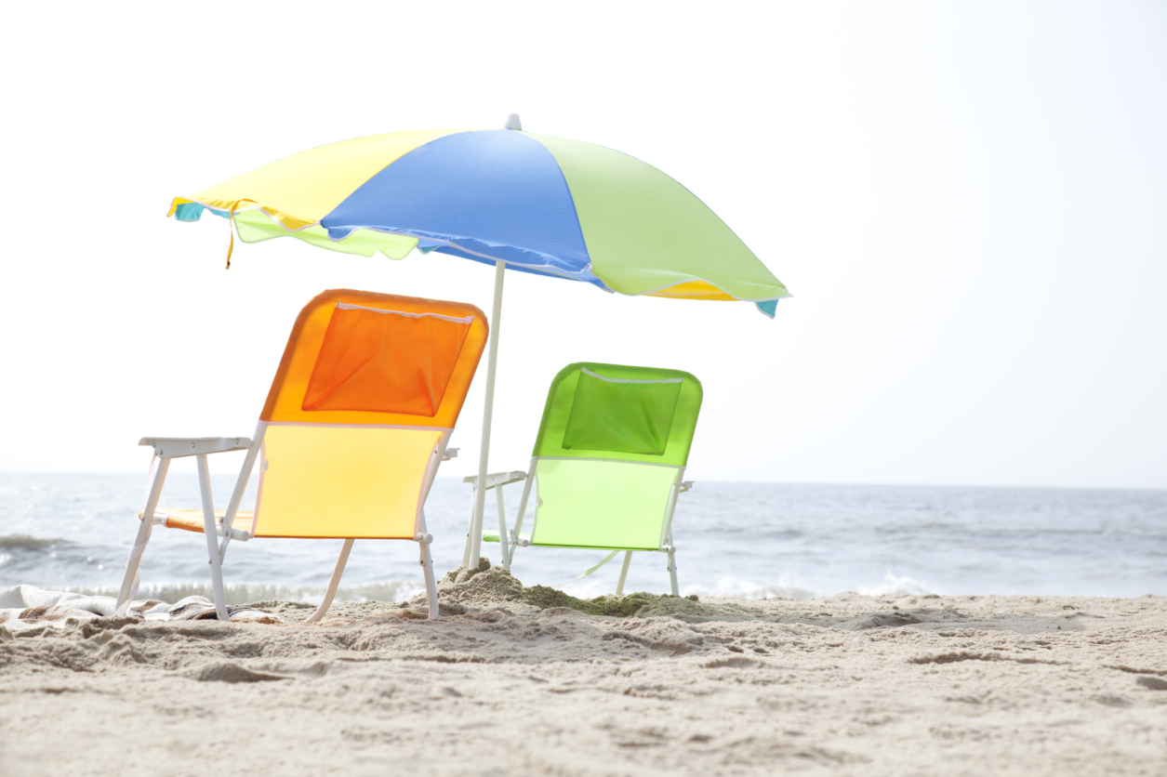

# 日時 8月17日(土)　　14：00～15：00

# 場所　　 京進スクール・ワン川越富洲原教室

# 費用　　 無料

## 定員　　　10名

## 対象　　　小学生・中学生・高校生

## 参加したい人は、必要事項を記入して教室に8月14日までに提出してください

------------------------------------切り取り線---------------------------------------

名前：________________________________

緊急連絡：_________________________________